第一课时教学设计（教师用）
课题 | Module 7 Unit 1 Yesterday I helped mum.
课型 | 新授课 章/单元复习课 专题复习课  习题/试卷讲评课 学科实践活动课 其他
- 课时目标
（1）能在课文情景中，利用录音、动画及图片资源，引导学生听懂、模仿、理解对话内容。并指导学生用电话沟通形式进行较完整的交流学习及表演。
（2）充分挖掘图片和语言信息，用问题链引导学生以人物为线索梳理并解读语篇，并学习人物语言中使用的过去行为表达，培养良好的逻辑思维。
（3）通过带学生进行行为动词过去式归类，找出规则动词过去式变化规律是在动词后加ed、d，并通过读音模仿，总结读音规律。培养其自主归纳总结学习能力。
（4）引导学生做正确的评判，并做理由陈述，形成良好的家庭责任意识。
（5）指导学生积极地参与到小组或集体讨论中，并主动使用英语表达自己的观点和想法。
- 教学内容分析
本课是《新标准英语》三起四年级下册Module1 Unit7。学习内容是Amy与Grandma在电话中交流了昨天Sam在家看玩电脑、看电视, 没有帮妈妈；Tom帮妈妈洗碗；自己帮忙做饭、洗衣的行为。通过对话呈现了过去行为的基本表达方式和动词变化规律。同时教育孩子们要多参加家务劳动，为家人做力所能及的贡献。
- 学生学情分析
在Module5/ 6中，学生已接触到描述过去状态的was/were陈述、否定、一般疑问表达形式。能基本明白现在与过去两个时间概念。同时知道描述现在和过去状态时，英语表达形式上有不同。为本单元Module7过去行为的理解和学习打下了基础。但仅前两个单元的过去式学习还不能让学生非常熟练地使用be动词过去式，而此单元就进入了过去行为学习，且有较多的动词短语表达，对学生来说是个极大的心理和知识挑战。所以在本单元孩子们需要更多练习、积累、消化的过程，老师们需要更多指导、重复、接纳的耐性。
- 学习目标叙写
（1）能在课文情景中，借助录音、动画及图片，听懂、模仿并理解对话内容是Amy与姐姐交流昨天Sam/ Tom和自己做过的事。同时注意电话交流的基本习惯Hello? Oh, hi, Amy!或Is that Amy?等简单常用语学习，形成完整的交流意识和习惯。
（2）能据图片和语言信息，在问题What did Amy/ Sam/ Tom do yesterday?引导下，梳理三个孩子昨天的行为，并就grandma对他们行为的回应做分析和判断，形成良好的逻辑思维能力。
（3）通过行为动词过去式归类，找出规则动词过去式变化规律是在动词后加ed/d，并通过读音模仿，总结读音规律。并将总结出的方法迁移应用到其它的规则动词过去式变化练习中，养成自主归纳总结学习能力。
- 评价任务设计
Task 1：观察图片，逻辑推测。
Task 2：问题引导，梳理文本。
Task 3：多项筛选，类比归纳。
Task 4：分组活动，总结所学。
- 学习活动设计
教师活动 | 学生活动
环节一：Lead in -----Activity 1 Listen and chant.
教师活动1  - 导入话题：  What day is it today?  What day was yesterday?  - 介绍背景：Amy had a nice holiday yesterday.引导  学生进入Activity 1的小诗学习。  - 播放小诗视频，对难于模仿的词句可多次重复。  - 播放背景音乐。  - 小结提问：So yesterday Amy had a ... | 学生活动1  - 据日历表作答：  Today is Monday.  It was (Sunday) yesterday.  - 了解背景Amy昨天渡过了愉快的假期。  - 逐句模仿学习小诗。  - 据背景音乐和文字颂唱小诗。  - 思考作答：Yesterday Amy had a happy day.
活动意图说明：
通过简单交流导入新知情境，复习be动词过去式，并感知过去行为表达，第一次小结Amy的昨天。
环节二：Presentation -----Activity 2 Listen, point and find “-ed”.
教师活动2  - 播放视频呈现场景：And Amy...  补充：Amy wanted to tell Grandma her yesterday.  - 呈现Picture 1，引导学生完成Task 1：观察图片，  逻辑推测----电话交流开场语。  3. 补充电话中询问对方的表达“Is that ...?” | 学生活动2  - 听跟读场景On Monday Amy phoned Grandma.  明确Amy打电话给Grandma目的是告诉家里昨天情况  - 据情境完成Task 1：观察图片，逻辑推测----电话交流  开场语。  ？  ？  - 理解并尝试应用Is that ...?
活动意图说明：通过电话交流的前置情境学习，体会语言的真实交际。
教师活动3  引导学生完成Task 2：问题引导，梳理文本。  - 提问 Q1: What did Amy do yesterday?引导学生图  文解码，逐图学习并做答。  启发学生思考文中cooked/ helped/ washed三个  词的变化规律  - 追问Q2: What did Grandma think of Amy? (Why?)  - 提问 Q3: How about Sam ? 引导学生自主学习  Picture 5，并据图文作答。  启发学生思考help为什么没有加ed.  4. 追问Q4: What did Grandma think of Sam? (Why?) 指导在文中找回答，再引导讨论作答。  5. 提问Q5：How about Tom ? 引导学生看图猜测Amy，再让学生听音检测。  6. 追问Q6：What did Grandma think of Sam? (Why?)先引导猜测Grandma的话，再让学生听音检测。  引导学生观察Amy表情，并讨论原因。  7. 提问Q7：How about Amy’s yesterday? 指导学生开展讨论并陈述恰当的理由。 | 学生活动3  完成Task 2：问题引导，梳理文本。  - 逐图学习并作答Q1.  She cooked noodles yesterday.  She helped Mum.  She washed clothes.  观察并发现规律cooked/ helped/ washed在表示过去时，都是在动词后面加了ed.  - 依据文本找线索作答Q2.  She is a good girl.  - 自读Picture 5，结合图文作答Q3.  He played on the computer.  He watched TV.  He didn’t help Mum.  小组讨论help后面为什么没有加ed.  - 在文本找线索作答Q4.但并不能找到答案，小组或集体  讨论可能奶奶会作何回答，并找出恰当的理由。  - 据图片猜测Amy的回答，再听音检验猜测；  1  2  - 据图文猜测Grandma的回答，再听音检验。  观察Amy表情，讨论Amy产生此表情的原因。  - 讨论并作答，Amy’s yesterday was (nice/ happy/  meaningful/ helpful/ wonderful/ good)... because she ...
活动意图说明：通过对三个孩子行为提问及评价分析过程梳理文本，培养逻辑语言表达能力。通过对行为动词归类学习，总结表达过去行为时动词的一般变化规律是后面加ed；
环节三：Practise ------ Point and find “-ed” in the text. / Do the exercise.
教师活动4  指导学生熟悉文本，并完成Task 3：多项筛选，类比归纳，突破难点。  - 指导学生熟读课文，并指导完成学历案中学习过  程任务3-1。  - 并在核心文本Activity 2中找末尾加ed的动词。  指导学生完成学历案学习过程任务3-2规则动词  过去变化练习。 | 学生活动4  生熟悉文本，并完成Task 3：类比归纳，突破难点。  - 据文本内容完成学历案中学习过程任务3-1  1）Amy ________ yesterday.  A. watched TV B. cooked noodles  C. washed clothes D. helped Mum  2) Sam________ yesterday.  A. watched TV B. cooked noodles  C. didn’t help Mum D. played on the computer  3) Tom ________ yesterday.  A. washed clothes B. cooked noodles  C. helped Mum D. played on the computer  - 自己朗读课文，并圈出末尾加ed的过去式动词完成规  则动词变化练习。  phone--- talk---- look---- row----  laugh-- play--- listen--- watch---  jump--- help--- cook--- clean---
活动意图说明: 通过熟读文本，增强过去行为表达语感。通过规则单词过去式变化练习，强化知识难点。
环节四：Production ----- Make a sum.
教师活动5  指导学生完成Task 4：分组活动，巩固所学。  - 指导学生分成两大组进行课文朗读和角色表演练  习。  - 指导学生按板书回顾课文内容。  - 指导学生自己总结过去行为描述的一般规律 | 学生活动5  完成Task 4：分组活动，巩固所学。  - 以Amy/ Grandma两角色朗读和表演。  - 据板书图文复述文本核心内容。  3. 集体自主总结过去行为描述的一般规律。
活动意图说明：通过角色朗读和表演，板书复述，规律总结，回顾本堂课所学。

7.板书设计
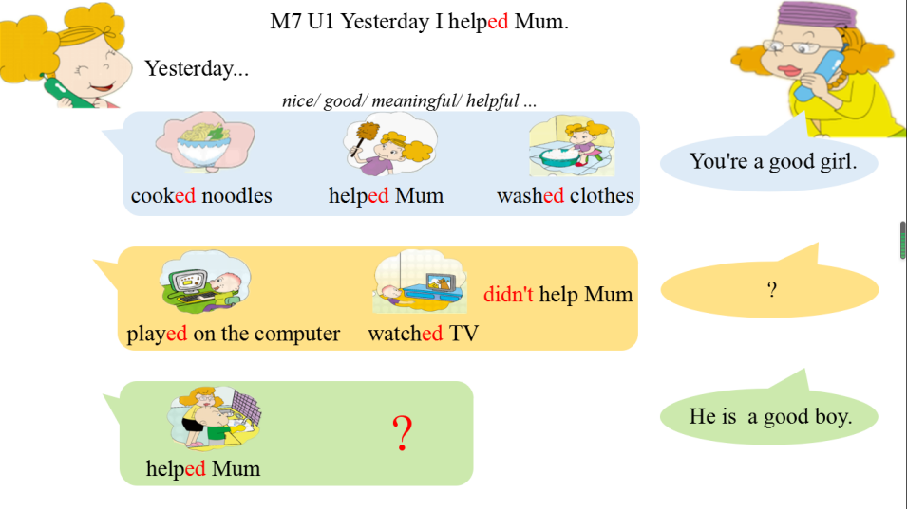
Assessment
BOY GIRL

8.作业与拓展学习设计
（1）Read the text 3 times. 听读课文3遍。
（2）做学历案中课后作业练习一课文转述填空。
（3）做学历案中课后作业练习二规则动词过去式变化练习题。
（4）与家人交流彼此昨天行为的口头练习。
- 教学反思与改进
（1）我的教学效果怎样？（学习目标定位、学生学习方式和状态、学生发展……）

（2）我的教学设计怎样？（教学准备、学习过程设计、教学方法、教学环节……）

- 我的教学机制怎样？（时间分配、学生活动、学习反馈、改进措施……）

